BASES I CONCURSO DE DIBUJO INFANTIL TAURINO “FIESTAS DE SAN BARTOLO 2018”
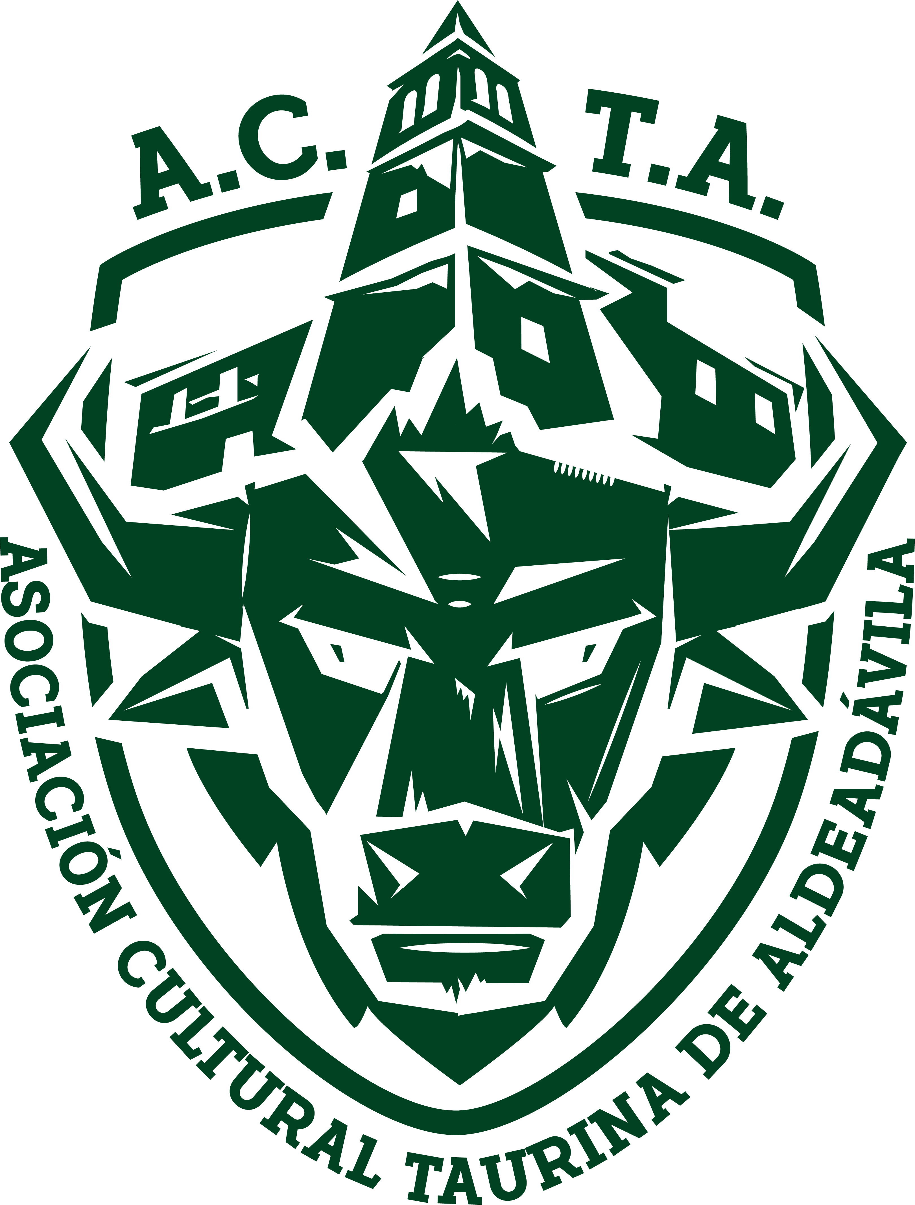
- Dicho concurso constará de dos categorías divididas en: Edades comprendidas desde los 4 años hasta los 8 años (ambos inclusive) y una segunda categoría comprendida desde los 9 años hasta los 14 años (ambos inclusive).

- Los dibujos tendrán que realizarse en un folio de tamaño DIN A-4.

- Los dibujos podrán realizarse a lapicero, pinturas de madera, rotuladores de colores y/o pinturas plásticas (acuarelas).

- Los dibujos tendrán que tener obligatoriamente una referencia a los actos taurinos que se realizan en la localidad, como por ejemplo, una plaza de toros, encierros, corridas, carretones, capotes, etc.

- En la parte posterior del dibujo, deberá ir referenciado el nombre y apellidos del niño/a que ha realizado el dibujo, la edad del niño/a y título para el dibujo.

- El jurado, compuesto por los seis miembros de la Directiva de la Asociación Cultural Taurina de Aldeadávila fallará el premio el 30 de Julio de 2018.

- Todos los dibujos se entregaran en el Centro Cultural de Aldeadávila de la Ribera en el plazo del 15 de Junio al 27 de Julio de 2018.

- El dibujo elegido como ganador de cada una de las categorías (Un dibujo para la categoría de 4 a 8 años y otro para la categoría de 9 a 13 años) será presentado el 5 de Agosto en el “Restaurante Paraíso” en la presentación de los carteles de las “Fiestas de San Bartolomé 2018”. Asimismo los niños/as ganadores recibirán en dicho evento un premio donado por el Ayuntamiento de Aldeadávila de la Ribera.

